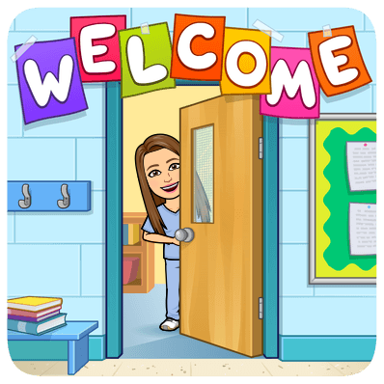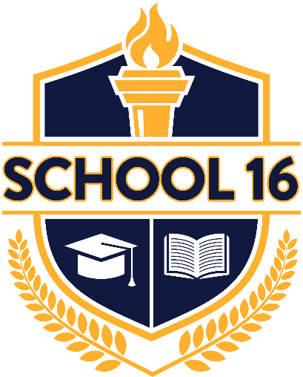

Dear **School 16 Families**,

*Welcome to our 2024-2025 school year!* We are Clare Kelly, RN (Pre-K - 2nd) and Vanessa Paris, RN (3rd - 8th). We are looking forward to working with each and every one of you to ensure that this year is both healthy and safe for every member of our School 16 Family.

The American Academy of Pediatrics recommends school age children sleep 9 to 12 hours per 24 hours on a regular basis to promote optimal health. Many mid-morning headaches and stomachaches are due to rushing out of the door without eating breakfast. Starting every day with a nutritious meal will help your child feel more alert, focused, and ready to learn.

As the school year begins, we would like to remind you of the following paperwork that **must be updated** every school year:

* **IMMUNIZATIONS**
* **PHYSICALS**
* **MEDICATION FORM/S**

***Contact Information:***

Phone Number: (914) 376 – 8340 Fax Number: (914) 376 – 8342

**Nurse Kelly** (Pre - K – 2nd)E-mail: [ckelly@yonkerspublicschools.org](mailto:ckelly@yonkerspublicschools.org)

**Nurse Paris** (3rd – 8th)E-mail: [vparis@yonkerspublicschools.org](mailto:vparis@yonkerspublicschools.org)



Estimadas **familias de la Escuela 16**,

*¡Bienvenidos a nuestro año escolar 2024-2025!* Somos Clare Kelly, RN (Pre-K – 2nd) y Vanessa Paris, RN (3rd – 8th). Esperamos trabajar con todos y cada uno de ustedes para garantizar que este año sea saludable y seguro para todos los miembros de nuestra familia de la Escuela 16.

La Academia Americana de Pediatría recomienda que los niños en edad escolar duerman de 9 a 12 horas cada 24 horas de forma regular para promover una salud óptima. Muchos dolores de cabeza y de estómago a media mañana se deben a salir corriendo por la puerta sin desayunar. Comenzar todos los días con una comida nutritiva ayudará a su hijo a sentirse más alerta, concentrado y listo para aprender.

Al comenzar el año escolar, nos gustaría recordarle los siguientes documentos que **deben actualizarse** cada año escolar:

* **VACUNAS**
* **EXÁMENES FÍSICOS**
* **FORMULARIO/S DE MEDICACIÓN**

***Información de contacto:***

Número de fuente: (914) 376 – 8340 Número de fax: (914) 376 – 8342

**Nurse Kelly** (Pre - K – 2nd)Correo electrónico: [ckelly@yonkerspublicschools.org](mailto:ckelly@yonkerspublicschools.org)

**Nurse Paris** (3rd – 8th)Correo electrónico: [vparis@yonkerspublicschools.org](mailto:vparis@yonkerspublicschools.org)

**IMMUNIZATIONS**

All students must be up-to-date with their immunizations according to the NYS Public Health Treatment Law within 2 weeks of attendance in school. Please check with your Health Care Provider to be sure your child is up-to-date on Immunizations.

**PHYSICALS**

New York State Law requires a physical examination for all newly enrolled students, and students entering Pre-kindergarten, Kindergarten, 1st, 3rd, 5th, 7th, 9th and 11th grades.  It must be done on the mandatory NYS Form.

Without a documented physical examination, your child may not participate in recess, gym, field trips, field day, or sports program.

If your child has a physical scheduled during the school year, please notify the Nurse with the date of the scheduled physical exam.

***CSE meetings require up-to-date yearly physicals.

**MEDICATIONS**

Will your child be requiring any daily or as needed medications while at school? We must have an Authorization for Medication at School form on file with the school. This includes inhalers, allergy medications and over-the-counter meds like Tylenol, Ibuprofen, and topical creams.

Please be sure that we have both **parent/ guardian signature** and your **healthcare provider’s stamp/ signature** on the form before submitting it in. Please have this done before school starts. The school must have the medication(s) to treat your child's medical condition (Asthma, Food Allergy, Seizures, etc.) by the first day of school. The form must be renewed each school year.

For further reminders throughout the school year and all required forms can be found on School 16 website under “Health & Wellness” section.

**VACUNAS**

**Todos los estudiantes deben estar al día con sus vacunas de acuerdo con la Ley de Tratamiento de Salud Pública del Estado de Nueva York dentro de las 2 semanas posteriores a la asistencia a la escuela. Consulte con su proveedor de atención médica para asegurarse de que su hijo esté al día con las vacunas.**

**EXÁMENES FÍSICOS**

**La ley del estado de Nueva York requiere un examen físico para todos los estudiantes recién matriculados y los estudiantes que ingresan a Pre-kindergarten, Kindergarten, 1st, 3rd, 5th, 7th, 9th y 11th grados. Debe hacerse en el formulario obligatorio del Estado de Nueva York.**

**Sin un examen físico documentado, es posible que su hijo no participe en el recreo, el gimnasio, las excursiones, el día de campo o el programa deportivo.**

**Si su hijo tiene un examen físico programado durante el año escolar, notifique a la enfermera con la fecha del examen físico programado.**

**Las reuniones de CSE requieren exámenes físicos anuales actualizados.**

**MEDICAMENTOS**

**¿Su hijo necesitará algún medicamento diario o según sea necesario mientras esté en la escuela? Debemos tener un formulario de Autorización de Medicamentos en la Escuela en los archivos de la escuela. Esto incluye inhaladores, medicamentos para la alergia y medicamentos de venta libre como Tylenol, ibuprofeno y cremas tópicas.**

**Asegúrese de que tengamos la firma de los padres / tutores y el sello / firma de su proveedor de atención médica en el formulario antes de enviarlo. Por favor, haga esto antes de que comiencen las clases. La escuela debe tener los medicamentos para tratar la afección médica de su hijo (asma, alergia alimentaria, convulsiones, etc.) para el primer día de clases. El formulario debe renovarse cada año escolar.**

**Para obtener más recordatorios a lo largo del año escolar y todos los formularios requeridos, se puede encontrar en el sitio web de Escuela 16 en la sección "Salud y Bienestar".**